12 марта 2020 год

Тема: «Курсовая работа. Оформление курсовой работы»

Студенты приводим курсовые работы в соответствие с требованиями.

Оформлению работы следует уделять большое внимание. Страницы текста работы и включенные в них иллюстрации, таблицы должны соответствовать формату А4. Текст работы следует печатать на одной стороне листа белой бумаги через полтора интервала, шрифт TimesNewRoman, соблюдая следующие размеры полей: левое – 30 мм, правое – 20 мм., верхнее – 20 мм., нижнее – 20 мм. Цвет шрифта должен быть черным, высота букв, цифр и других знаков соответствовать кеглю 12 – 14, но не менее и не более.
Разрешается использовать компьютерные возможности акцентирования внимания на определенных терминах, формулах, теоремах, применяя шрифты разной гарнитуры.
Опечатки допускается исправлять подчисткой или с использованием штрихового корректора и нанесением исправления черными чернилами или тушью. Повреждения листов текста и помарки не допускаются.

1.1. Нумерация разделов, пунктов, подпунктов
Разделы, подразделы и пункты основной части нумеруются арабскими цифрами с точкой, начинаются с абзацного отступа. Разделы имеют порядковую нумерацию.
Пример – 1. , 2. , 3. и т.д.
Номер подраздела включает номер раздела и порядковый номер подраздела, разделенные точкой.
Пример - 1.1. , 1.2. , 1.3. и т.д.
Номер пункта включает номер раздела, подраздела и порядковый номер пункта, разделенные точкой.
Пример – 1.1.1. , 1.1.2. , 1.1.3. и т.д.
Аналогично строится номер подпункта, если таковой будет присутствовать в работе.
Пример – 1.1.1.1. , 1.1.1.2. , 1.1.1.3. и т.д.
Если раздел или подраздел имеет только один пункт или пункт имеет один подпункт, то их не нумеруют.

1.2. Оформление заголовков
Наименование структурных частей работы (такие как «Содержание», «Введение», «Заключение», «Список использованных источников и литературы») служат их заголовками. Они, как и заголовки разделов основной части, располагаются с абзацного отступа, но не нумеруются.
Заголовки должны четко и кратко отражать содержание разделов, подразделов, пунктов. Их печатают с абзацного отступа с прописной буквы без точки в конце, не подчеркивая. Если заголовок состоит из двух предложений, их разделяют точкой. Переносы в заголовках не допускаются.
Следует применять, по крайней мере, три стиля при оформлении работы:
Основной (для всего текста работы), Заголовок 1 (для заголовков структурных частей работы и заголовков разделов, глав), Заголовок 2 (для заголовков подразделов, пунктов).
Полезно также создать стили для текстов таблиц, их заголовков и подписей под рисунками.

1.3. Нумерация страниц
Страницы нумеруют арабскими цифрами, соблюдая сквозную нумерацию по всей работе. Номер страницы проставляют в центре нижней части листа без точки. Титульный лист включают в общую нумерацию страниц работы, но номер на нем не проставляют.
Иллюстрации и таблицы, расположенные на отдельных листах, включают в общую нумерацию страниц работы. Если этот лист формата А 3, то он учитывается как одна страница.
Каждая структурная часть работы, каждая новая глава (раздел) основной части начинается с новой страницы.
Нумерация страниц работы, содержащей приложения, сквозная, т.е. приложения продолжают работу.

1.4. Иллюстрации
Иллюстрации (чертежи, графики, схемы, компьютерные распечатки, диаграммы, фотоснимки, карты) располагаются в работе непосредственно после текста, где они упоминаются впервые, или на следующей странице. Иллюстрации могут быть в компьютерном исполнении, в том числе и цветные.
На все иллюстрации должны быть даны ссылки в работе. Нумерация их сквозная по всей работе арабскими цифрами.
Иллюстрация обозначается словом «рисунок». Порядковый номер рисунка и его наименование проставляются под рисунком посередине строки через тире. Точка после названия иллюстрации не ставится.
Например: Рисунок 2 – Изменение содержания глюкозы в процессе брожения гидролизатов
Иллюстрации могут иметь пояснительные данные (подрисуночный текст), которые располагаются под рисунком. Еще ниже идет его обозначение с соответствующим номером и наименованием.
Если в работе только одна иллюстрация, то ее обозначают и нумеруют.
Например: Рисунок 1 – Линейная моющая машина КУМ-1
При ссылках на иллюстрации следует писать: «…в соответствии с рисунком 3 …», а не «см. рисунок 3».

Пример оформления иллюстрации:

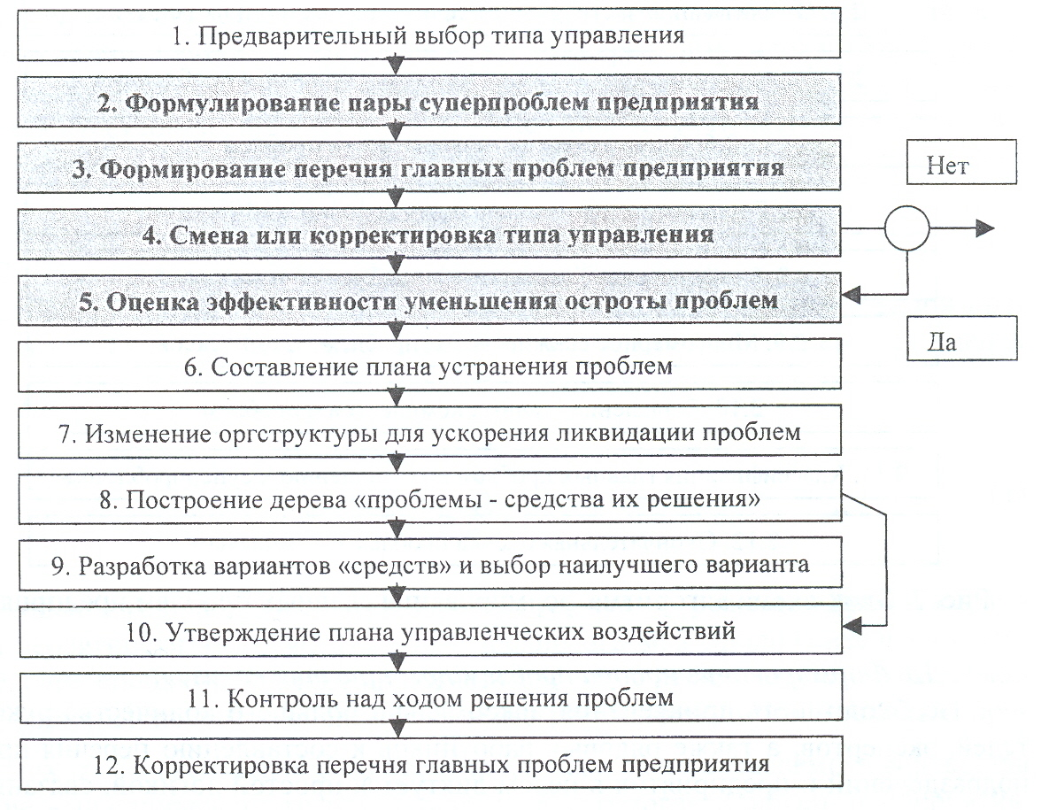
Рисунок 7 – Схема проблемно-ориентированного
управления предприятием

Таблицы
Цифровой материал оформляется в виде справочных или аналитических таблиц, которые применяют для лучшей наглядности и удобства сравнения показателей. В тексте, анализирующем или комментирующем таблицу, не следует пересказывать ее содержание, а уместно формулировать основной вывод, к которому подводят табличные данные.
Таблица должна иметь название и порядковую нумерацию арабскими цифрами, сквозную по всей работе. Название таблицы должно отражать ее содержание, быть точным и кратким. Оно помещается над таблицей слева без абзацного отступа в одну строку с ее номером через тире. Например, следует писать: Таблица 1 - Место кадрового планирования в системе управления работой с персоналом организации.
Таблицу следует располагать сразу после текста, в котором она упоминается впервые или, в случае нехватки места, на следующей странице.
При переносе таблицы на другую страницу ее заголовок помещают только один раз над первой частью таблицы и не проводят нижнюю горизонтальную ограничивающую черту. Над другими частями пишут слова в крайнем правом положении на строке: «Продолжение таблицы» с указанием ее соответствующего номера без точки.
На все таблицы в работе должны быть ссылки. При ссылках следует писать: «…согласно данным таблицы 3 …», а не «см. табл. 3».
Если в работе только одна таблица, то ее обозначают, нумеруют и пишут заголовок.
Заголовки граф и строк таблицы пишут с прописной буквы в единственном числе, а подзаголовки граф – со строчной буквы, если они составляют одно предложение с заголовком, или с прописной буквы, если они имеют самостоятельное значение. В конце заголовков и подзаголовков точки не ставят. Разделять заголовки и подзаголовки граф и боковика таблицы диагональными линиями не допускается.
Заголовки граф идут параллельно строкам таблицы, но допускается и перпендикулярное расположение заголовков граф при необходимости.
В таблице разрешается применять размер шрифта меньший, чем в тексте работы.
В каждой таблице следует указывать единицы измерения показателей и период времени, к которому относятся данные. Если единица измерения в таблице является общей для всех числовых табличных данных, то ее приводят в заголовке таблицы после ее названия.

Пример оформления таблицы:

Таблица 1 - Сравнительная динамика денежных доходов населения, %

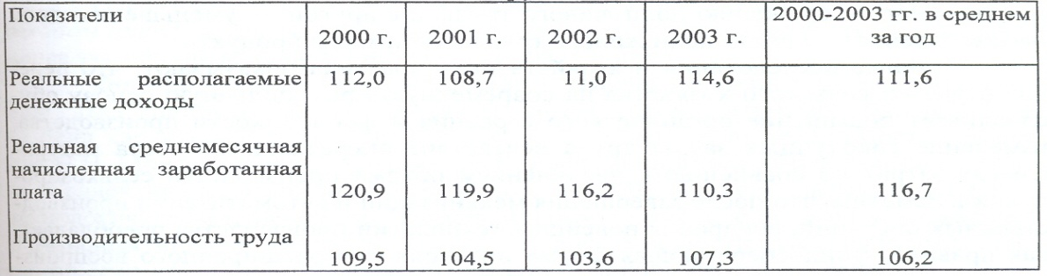

Формулы и уравнения
Уравнения и формулы выделяют в отдельную строку. Выше и ниже их должно быть оставлено не менее одной свободной строки. Если уравнение не умещается на строке, его переносят после знаков = , + , - , : и других математических знаков, причем знак в начале следующей строки повторяют.
Формулы приводятся сначала в буквенных и числовых выражениях, затем дается расшифровка входящих в них индексов, величин в той последовательности, в какой они даны в формуле. Формулы нумеруют порядковой нумерацией в пределах всей работы арабскими цифрами в круглых скобках в крайнем правом положении на строке.
Если в работе одна формула или уравнение, их так же обозначают и нумеруют цифрой (1).
Ссылки в тексте на формулы дают в скобках. Пример: «…по формуле (2)…» , а не «см. формулу 2».
Допускается выполнение формул и уравнений рукописным способом черными чернилами.
Пример оформления:
У_{D}= У_{о}+ У_{i}(1)
где У_{D}– совокупная продукция; У_{о.}- обыкновенная продукция; У_{i}– инновационная продукция.

Ссылки
При написании курсовой работы или других научных работ автор обязан давать библиографические ссылки на источник, откуда он заимствует материал или отдельные результаты. Ссылка обеспечивает фактическую достоверность сведений о цитируемом документе, представляет необходимую информацию о нем, дает возможность разыскать его.
По месту расположения в тексте работы различают следующие библиографические ссылки:
- внутритекстовые, помещенные в самом тексте работы;
- подстрочные, вынесенные из текста вниз страницы;
- затекстовые, вынесенные за текст работы.
Ссылки различают первичные, в которых библиографические сведения приводятся впервые в работе, и повторные, в которых ранее указанные библиографические сведения повторяют в сокращенной форме.
Библиографическое описание в ссылках осуществляют в соответствии с ГОСТом 7.1-2003, но допускаются следующие упрощения:
- знак точку и тире, разделяющий области библиографического описания, заменять точкой;
- указывают либо общий объем цитируемого документа, либо сведения о местоположении объекта ссылки в документе, т.е. конкретные страницы. Например,
Альберт Ю.В. Библиографическая ссылка: справочник. Киев, 1983. 247 с.
или
Альберт Ю.В. Библиографическая ссылка: справочник. Киев, 1983. С.21.
- в заголовке описания после фамилии автора запятая опускается;
- имена авторов, указанных в заголовке (1-3 автора), не повторяют в сведении об ответственности.
Если текст цитируется не по первоисточнику, а по другому документу, то в начале ссылки приводят слова: «Цит. по:» (цитируется по) или «Приводится по:» с указанием источника заимствования. Например,
Цит. по:Флоренский П.А. У водоразделов мысли. М., 1990. Т.2. С.27.

Внутритекстовые библиографические ссылки
Подобные ссылки используются, когда значительная часть ссылок вошла в основной текст работы неразрывно. В этом случае в скобках указываются лишь выходные данные и номер страницы, на которой напечатан цитируемый текст. Или только выходные данные (если номер страницы указан в тексте), или только номер страницы (если ссылка повторная). Например:
…сделки, совершенные с целью, заведомо противной основам правопорядка и нравственности (Гражданский кодекс РФ, ст.196).
Внутритекстовые ссылки заключают в круглые скобки.
Пример первичной полной внутритекстовой ссылки: (Потемкин В.К., Казаков Д.Н. Социальное партнерство: формирование, оценка, регулирование. СПб.,2002. 202 с.).
Если часть указана в тексте работы (автор, название), то ссылка имеет вид: (Библиография. 2006. №3. С.8-18).
При повторной подобной ссылке опускают выходные данные, сокращают название и конкретизируют цитируемые страницы.
Пример: (Потемкин В.К., Казаков Д.Н. Социальное партнерство :… С.53-54.).
При последовательном расположении первичной и повторной ссылки на одной странице работы повторную ссылку заменяют словами «Там же» с добавлением конкретного номера страницы, на который ссылаются.
Пример: (Там же. С.55).

Подстрочные ссылки
В текстах научных студенческих работ подстрочные ссылки на источник используются, когда они нужны по ходу чтения, а внутри текста их разместить невозможно или нежелательно, чтобы не усложнять чтение и не затруднять поиск при наведении справок. В подстрочных ссылках приводят либо полностью библиографическое описание произведения, либо недостающие элементы описания, когда в самом тексте указываются автор и название источника. Ссылка располагается под текстом на той же странице. Для связи ссылок с текстом используются знаки в виде звездочки или цифры. Знак ссылки следует располагать в том месте текста, где по смыслу заканчивается мысль автора. При нумерации подстрочных библиографических ссылок применяют единообразный порядок для всей работы: сквозную нумерацию по всему тексту работы или для каждой отдельной страницы.
Полное описание источника дается только при первичной подстрочной ссылке. При повторных опускаются выходные данные, указывается конкретная цитируемая страница или страницы. Если книга, на которую ссылаются повторно, имеет более 3-х авторов и длинное заглавие, то при повторных ссылках в заголовке допустимы сокращения (указываются 2-3 слова), опускаются все другие элементы описания, конкретизируются цитируемые страницы.
Примерпервичной ссылки:
Геоинформационное моделирование территориальных рынков банковских услуг / А.Г.Дружинин [и др.]. Шахты: Изд-во ЮРГУЭ, 2006. 119 с.
Пример повторной ссылки:
Геоинформационное моделирование … С.28.
При последовательном расположении первичной и повторной ссылки на одной странице работы повторную ссылку заменяют словами «Там же» с добавлением конкретного номера страницы, на который ссылаются. Пример, Там же. С.29.
При повторных ссылках на одну и ту же работу одного и того же автора или одних и тех же авторов, не следующих за первичной ссылкой, приводят заголовок, а следующие за ним элементы описания заменяют словами «Указ. соч.» (указанное сочинение) или «Цит. соч.» (цитируемое сочинение). К ним так же добавляют конкретный номер страницы. В случае многотомного издания – конкретный том.
Пример первичной ссылки:
Соловьев В.С. Красота в природе: соч. в 2 т. М.:Прогресс, 1988. Т.1. С.35-36.
Пример повторной ссылки:
Соловьев В.С. Указ.соч. Т.2. С.361.

Затекстовые библиографические ссылки
Совокупность затекстовых ссылок в научных студенческих работах оформляется как список использованных источников и литературы, а не является перечнем библиографических записей, помещенных после текста основной части работы. Номер затекстовой ссылки должен соответствовать номеру библиографической записи цитируемого или используемого в работе произведения в списке использованных источников и литературы. При этом затекстовые ссылки нумеруют по всей работе, номер проставляют в квадратных скобках в строке текста. Это самый рациональный и удобный способ оформления ссылок, т.к. не громоздкий и простой.
Например: «А.Б.Евстигнеев [13] и Е.В.Гусев [9] считают…».
Когда ссылаются на определенные страницы произведения, ссылка оформляется так:
«В своей работе Ю.А.Барсов [20, с.29] писал …».
При ссылке на многотомное издание указывают также и номер тома:
[18, т.1, с.74].
Если ссылаются на несколько работ одного автора или на работы нескольких авторов, то в скобках указывают номера этих работ:
«Ряд авторов [23,35, 40] считают…» или « А.П.Иванов, В.В.Петров, З.Г.Сидоров [23, 35, 40]считают…».

